5.2.2 Принцип работы цифро-аналогового преобразователя

Домашнее задание:
Изучить тему «Принцип работы цифро-аналогового преобразователя».

Ответьте на следующие вопросы:

- Дайте определение цифро-аналогового преобразователя и укажите его назначение.
- Что понимается под ступенью квантования?
- Перечислите основные параметры и элементы ЦАП.
- В чем заключается основной принцип преобразования ЦАП?
- Укажите применение ЦАП с встроенной R-2R матрицей.

Литература:
1. Дунаев С.Д. Электроника, микроэлектроника и автоматика: учебник для техникумов и колледжей ж.-д. транспорта – М.:Маршрут, 2003. – 336 с., стр. 232-236
2. Бурков А.Т. Электроника и преобразовательная техника. Том2
Электронная библиотека УМЦ ЖДТ:
https://umczdt.ru/read/18647/?page=1

Срок предоставления домашнего задания до 17.12.2020г.

Информацию предоставить на электронную почту:
GN-59@yandex.ru

5.2.2 Принцип работы цифро-аналогового преобразователя
Устройства сопряжения цифровых и аналоговых устройств
1. Цифро-аналоговый преобразователь

ЦАП – цифро-аналоговые преобразователи – устройства, предназначенные для преобразования дискретного (цифрового) сигнала в непрерывный (аналоговый) сигнал. Преобразование производится пропорционально двоичному коду сигнала.

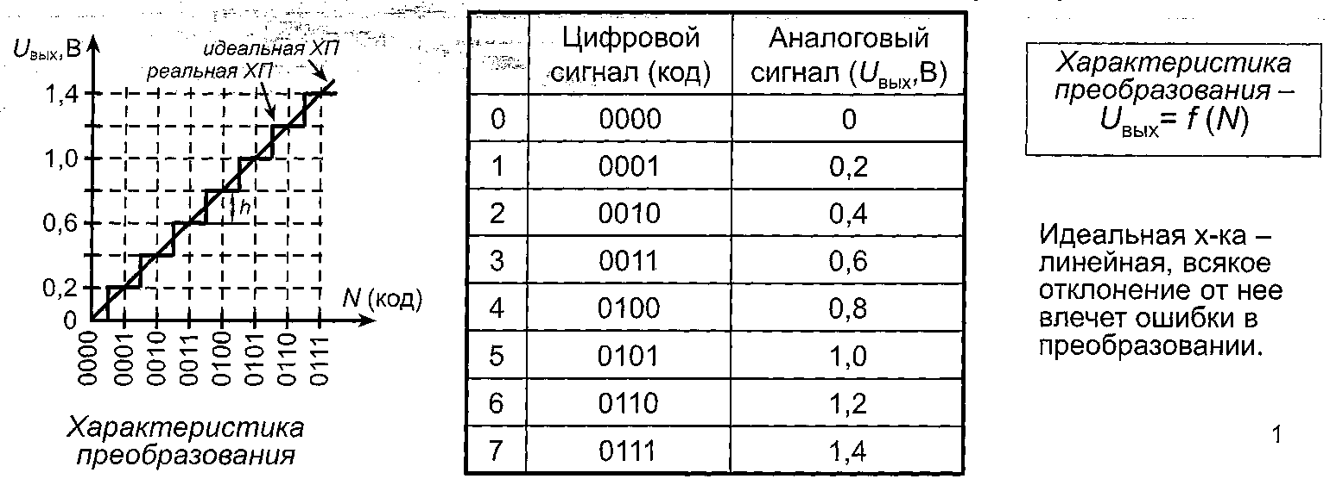

При последовательном возрастании значений входного кода N от 0 до 2^{n}-1 через единицу младшего разряда выходной сигнал образует ступенчатую функцию. В отсутствие аппаратных погрешностей средние токи ступенек расположены на идеальной характеристике, которой соответствует прямая линия.
Реальная характеристика преобразования может существенно отличаться от идеальной размерами и формой ступенек, а также расположением на плоскости координат. Для качественного описания этих различий существует ряд параметров.
Интервал значений выходной аналоговой величины называется диапазоном.
Интервал между двумя соседними напряжениями называется ступенью квантования (у идеальной характеристики преобразования ступени квантования одинаковы):

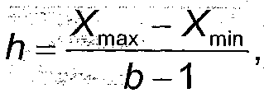
где b = 2^{n} - значение кода; n - число разрядов ЦАП; X_{max}, X_{min}
максимальное и минимальное значение аналоговой величины
соответственно.

В данном случае 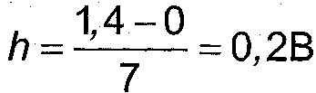

Основные параметры ЦАП:
- N- разрядность.
- Максимальный выходной ток.
- Напряжение питания.
- Величина опорного напряжения.
- Разрешающая способность.
- Уровни управляющего напряжения(ТТЛ или КМОП).

7. Погрешности преобразования (погрешность смещения нуля на выходе, абсолютная погрешность преобразования, нелинейность преобразования, дифференциальная нелинейность).
8. Время преобразования – интервал времени с момента предъявления (подачи) кода до момента появления выходного сигнала.
.

Основными элементами ЦАП служат:
- Резистивные матрицы (набор делителей с определенным ТКС, с определенным отклонением 2%, 5% и менее) могут быть встроены в интегральные микросхемы (ИМС);
- Ключи (на биполярных транзисторах и МОП-транзисторах);
- Источник опорного напряжения.

2. Основной принцип преобразования

Принцип преобразования заключается в суммировании токов, пропорциональных весам двоичных разрядов, причем суммируются токи только тех разрядов, значения которых равны логической 1.

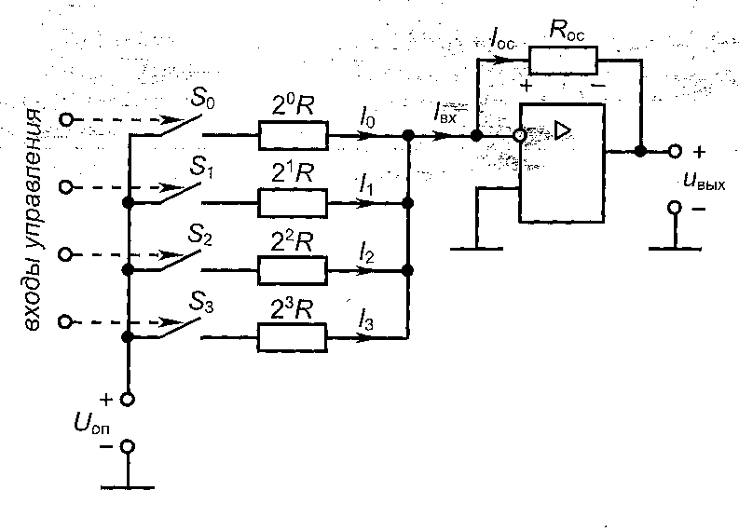
1 – ключ замкнут
0 – ключ разомкнут

Пусть на входы управления подан сигнал 01100, т.е ключи S1 и S2 замкнуты.

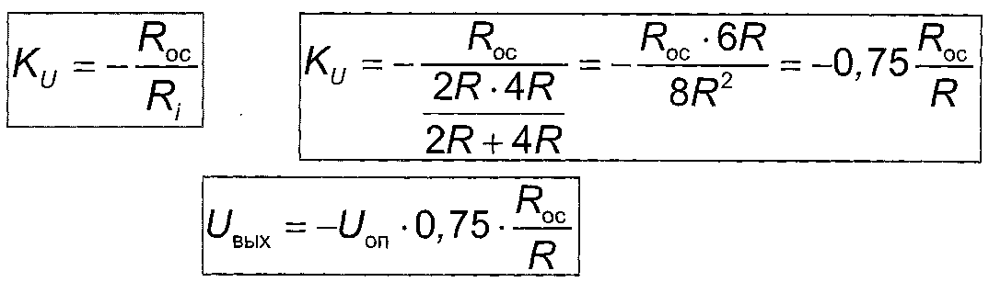

К достоинствам такого преобразователя является его простота.

Недостатки:
1. Потребляемый ток от источника U_{ОП} зависит от кода на входе схемы. Изменение данного тока влияет на величину U_{ОП}, а следовательно увеличивает погрешность преобразования.
2. Реализация схемы в интегральном виде препятствует существенное отличие сопротивлений весовых резисторов (в тысячи раз).
3. Дополнительные погрешности преобразования возникают, если сопротивления резисторов старших разрядов будут соизмеримы сопротивлением замкнутого ключа.

С учетом перечисленных недостатков данная схема ЦАП применяется при небольшом числе разрядов (n<8).

3. Цифро-аналоговые преобразователи с матрицей R-2R

Данный преобразователь имеет в наличии дополнительный резистор в каждом разряде.

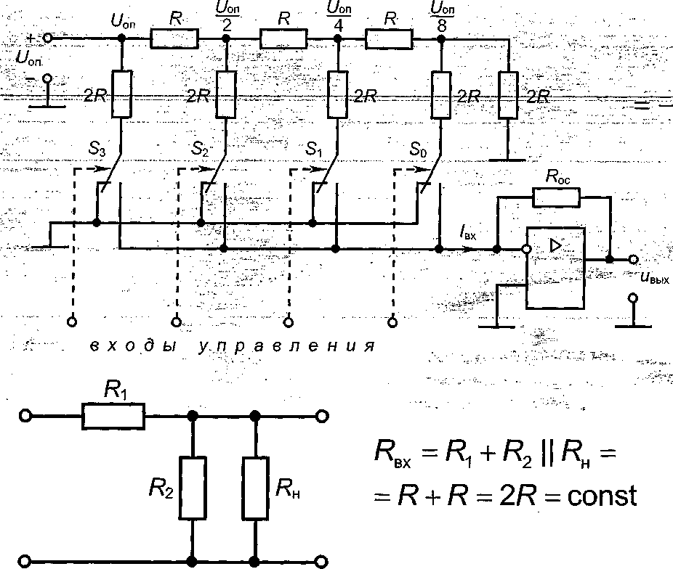

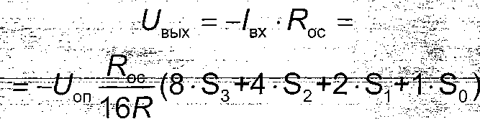

Делитель основной элемент матрицы.
Особенность: при подключении к делителю R_{н} его входное сопротивление должно быть равно R_{н}. Это достигается при R₁=R, R₂=2R,
R_{н}=2R.

R-2R – матрицы применяются в ЦАП, выполненных по интегральной технологии.
R-2R – матрицу называют матрицей постоянного сопротивления, независимо от кода, поданного на входы управления, входное сопротивление не меняется.
Нагрузкой источника U_{ОП} является неизменное входное сопротивление матрицы и соответственно ток, потребляемый от U_{ОП} не зависит от кодах управления, следовательно величина U_{ОП} более стабильна.
Преобразователи с R-2R и ключами на транзисторах применяются в качестве умножающих ЦАП (т.е. U_{вых} пропорционально произведению U_{ОП} и входного цифрового кода).

Наиболее распространенными являются ЦАП серий ИМС: 572, 594, 1108, 1118 и др.

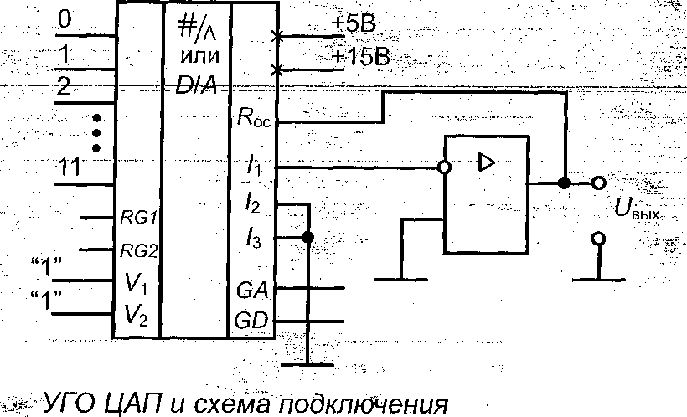

Отдельные ЦАП со встроенной R-2R- матрицей применяются в качестве цифровых потенциометров.
Если вместо U_{ОП} использовать источник переменного сигнала (например, звукового), то изменяя код на входах управления ЦАП можно регулировать величину выходного напряжения.
Цифровой потенциометр осуществляет цифровую регулировку аналогового сигнала.

